《城市配送网络体系建设指南》征求意见稿

由得尔达参与编制、商务部提出并归口的《城市配送网络体系建设指南》（计划 ：20173941-T-322），经起草单位调研、起草、研讨和修改完善后，现已形成征求意见稿公示。
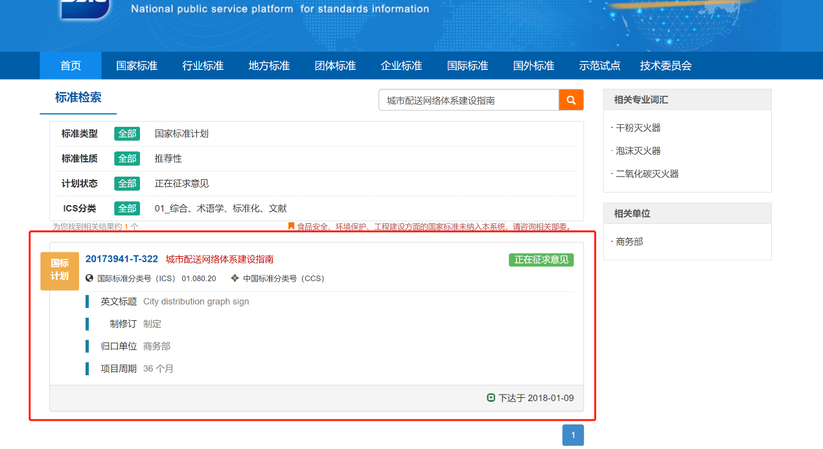
城市配送主要体现为面向居民消费、工商企业“最后一公里”的物流活动。随着物流工作的重要性凸显，近年来各级政府日益重视物流行业发展，但在物流供给方面关注较多，比如交通基础设施建设、运输工具等。从整个物流链来看，城市配送是连接消费、实现交换的关键，代表物流的需求。
得尔达作为园区自贸区国企先行先试的代表，抢抓国内物流行业重点关注领域积极投身探索。在中国仓储与配送协会组织下，由上海商业发展研究院牵头了解城市配送网络体系建设情况，得尔达在具有编制《苏州工业园区应急物流标准体系》经验的基础上结合我国城市共同配送网络体系现实情况，提出对既有的城市配送模式、政府规划思路的重要建议，深度参与并完善《城市配送网络体系建设指南》。
按照《国家标准管理办法》有关规定，现向社会公开征求意见，并于2023年7月22日前将《意见反馈表》以电子邮件或信函等形式反馈至起草单位。
感谢您对物流标准化工作的支持。

附件1：国家标准《城市配送网络体系建设指南》（征求意见稿）
附件2：国家标准《城市配送网络体系建设指南》征求意见函
附件3：国家标准《城市配送网络体系建设指南》(征求意见稿)意见反馈表

